第一单元 合起来是多少？
目标：1.心算能力训练；
2.推理能力培养；
3.加法基本概念认识；
4.会做一位数进位加法；
5.加法的应用。
教具：1.心算卡片；2.画有猴子的图片12张及画有企鹅的图片14张；
3.推理图片。
过程：1.心算能力训练：⑴听算；⑵视算。
2.复习加法基本概念：
⑴认识加法的意义;
⑵认识加的符号与等于符号；
⑶会读加法的算式；
⑷认识、会写加法的横式。
3.会做一位数进位加法：
⑴复习一位数相加不进位加法；
⑵认识一位数相加进位加法。
例1：上面有猴子7只，下面有猴子5只，那么合起来一共多少只猴子呢？

7+5=（ ）
动脑筋：把猴子用其它方法分成两组看看合起来还是原来的数吗？

例2：上面有6只企鹅，下面有8只企鹅，那么共有多少只企鹅呢？

6+8=（ ）
动脑筋：把企鹅用其它方法分成两组看看合起来还是原来的数吗？
４.推理能力训练：说说看，为什么？
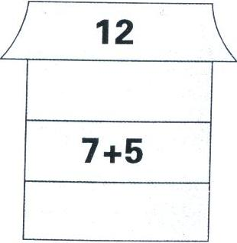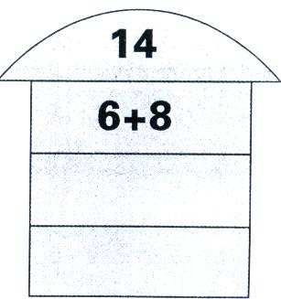

５.加法的应用：
⑴加法的形式：①共有（或总共）；
②合起来（或加）；
③和（添加）；
④原有。
⑵思考加法应用问题。
⑶练习题
- 7+8=( );6+9=( );
- 4+9=( );5+8=( );6+7=( );
- 2+9=( );3+8=( );4+7=( );5+6=( );
- 8+8=( );7+9=( ).

第一单元 合起来是多少？
评量：
- 计算题：
7+7＝
5+6＝
9+8＝
8+8＝
8+7＝
3+7＝
9+9＝
9+3＝
7+9＝
4+9＝
- 猜猜这是什么？（把和上一题答案相同的部分，着上颜色）
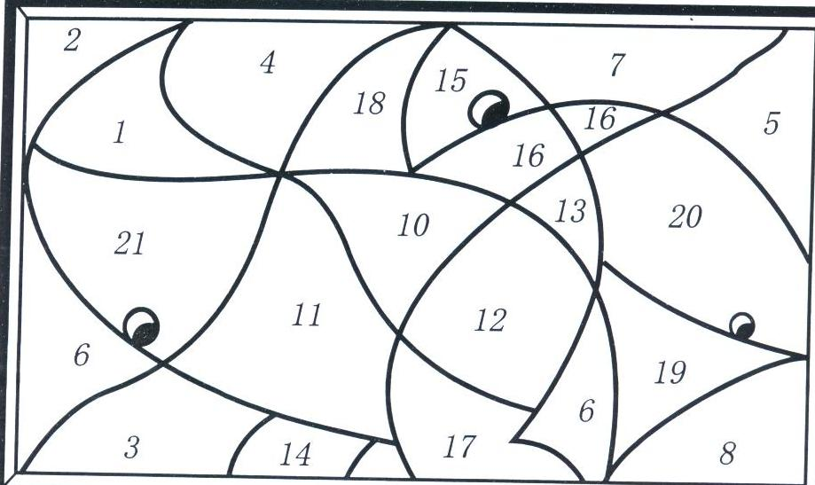

- 文字题：
      - 求和问题：
被加数是4，加数和、是7，求和是多少？
      - 添加问题：
水簇箱内原有9条小红鱼，再倒入6条，现在又多是条鱼，情圈出正确的算式。
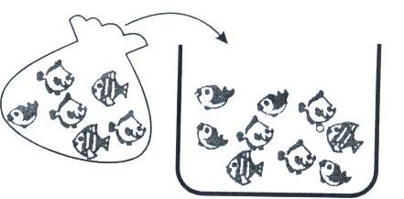
9 + 6 9 - 6 10 + 6
      - 加问题：
哥哥有5个球，弟弟有7个球，两人共有多少个球？

      - 原有问题：
佳佳买东西用去8元，还有8元，原有多是钱？

      - 思考问题：
小光前面站了5个人，后面也站了5个人，请问这排队伍共有多少人？

家庭熟练题
玩鬼脚游戏，并写出答案。

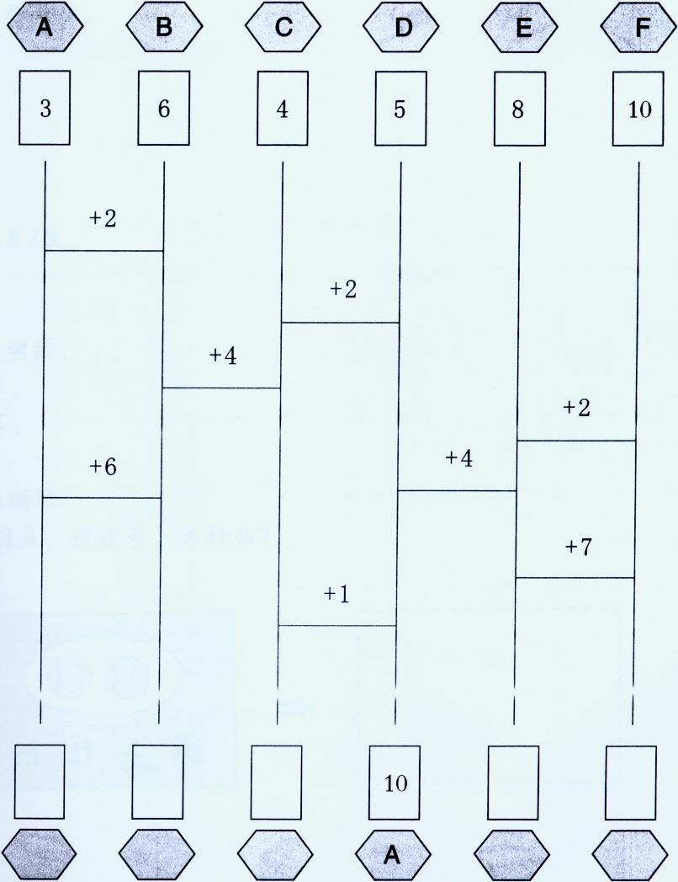

第二单元 堆堆看

目标：１.心算能力的训练；
2.推理的能力训练；
3.认识倍数；
4.倍数的初步操作。
教具：１.心算卡
２.推理图片
３.数字卡
４.花片：每人25片
过程：1.心算能力训练：
⑴视算；
⑵心算。
2.推理能力训练：
看推理图片，说说看，为什么？


画出四堆
3.认识倍数（尽可能以几堆代表倍数）
⑴以简单的数字，配合实物操作，让儿童明白倍数。
例1：把1（一只粉笔） 堆2堆、3堆、4堆、5堆
把2（两只粉笔） 堆2堆、3堆、4堆、5堆
……
然后问小朋友是多少？
⑵让儿童利用花片操作（反复操作）。
例2：把3（三个皮球） 堆2堆、3堆、4堆……
⑶教师操作，让儿童口述。
例3：操作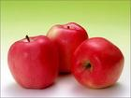
儿童反应把( )个苹果 堆（ ）堆是（ ）
操作 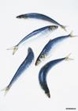
儿童反应把（ ）条鱼 堆（ ）堆是（ ）
⑷教师口述，让儿童以画圆圈（或其它符号都可以）表示：
例4：一堆皮球有2个，3堆共有几个？

一堆 二堆 三堆
备注：倍数的名词对儿童而言是抽象而空洞的，教师尽量不说出“倍”，而以“堆”代替，只要能操作出，表示儿童在潜在能力里们已具备倍数的学习能力。

第二单元 堆堆看
评量：（评量请勿于课前写）
（一）看上面的图，再找出一样的堆数连连看：
（每题5分）
